填空题：
１、圆是平面上的一种（ ）图形，围成圆的（ ）的长叫做圆的周长。在大大小小的圆中，它们的周长总是各自圆直径的（ ）倍多一些，我们把这个固定的数叫做（ ），用字母（ ）表示，它是一个（ ）小数，在（ ）和（ ）之间，在计算时，一般只取它的近似值（ ）。
2、一个圆的直径扩大2倍，它的半径扩大（ ）倍，它的周长扩大（ ）倍。
3、两个圆的半径的比是2:3，它们直径的比是（ ），周长的比是（ ）。
4、一个圆形花坛的半径2.25米，直径是（ ）米，周长（ ）米。
5、一个圆的直径扩大4倍，半径扩大（ ）倍，周长扩大（ ）倍。
6、画一个周长12.56厘米的圆，圆规两脚间的距离是（ ）厘米。
7、在一张长6厘米，宽4厘米的长方形纸片上画一个最大的圆，这个圆的半径是（ ）厘米；如果画一个最大的半圆，这个圆的半径是（ ）厘米。
8、（ ）叫做圆的面积。把圆沿着它的半径r分成若干等份，剪开后可以拼成一个近似的（ ），这个图形的长相当于圆周长的（ ），用字母表示是（ ）；宽相当于圆的（ ），用字母表示是（ ）。所以圆的面积S＝( )×( ) ＝( )。
9、一个圆的半径2厘米，它的周长是（ ）；面积是（ ）。
10、一个圆的直径6米，半径（ ），周长（ ），面积（ ）。
11、在长6分米，宽4分米的长方形中画一个最大的圆，圆的面积（ ）。
12、两个圆周长的比是2:3，直径的比是（ ）；半径的比是（ ）；面积的比是（ ）。
13、用12.56米的铁丝围成一个正方形，正方形面积是（ ），如果把它围成一个圆，圆的面积是（ ）。
14、圆的半径扩大5倍，直径扩大（ ）倍；周长扩大（ ）倍；面积扩大（ ）倍。
15、小圆半径2厘米，大圆半径6厘米，小于半径是大圆半径的（ ），小于直径是大圆直径的（ ），小于周长是大圆周长的（ ），小于面积是大圆面积的（ ），
16、用圆规画一个周长50.24厘米的圆，圆规两脚之间的距离是（ ）厘米，所画的圆的面积是（ ）平方厘米。
17、圆的半径扩大3倍，直径扩大（ ）倍，周长扩大（ ）倍；面积扩大（ ）倍。
18、一根铁丝正好围成一个直径2米的圆，这根铁丝长（ ）米；如果改围成一个正方形，正方形的边长是（ ）米，面积是（ ）平方米。
19、小圆半径6厘米，大圆半径8厘米。大圆和小圆半径的比是（ ）；直径的比是（ ）；周长的比是（ ）；面积的比是（ ）。
20、用一根长4米的绳子画一个最大的圆，这个圆的半径（ ）米，周长（ ）米，面积（ ）平方米。
21、圆是平面内的一种（ ）图形，它有（ ）条对称轴。
22、圆规两脚间距离5厘米，画出圆的周长（ ）厘米，面积（ ）平方厘米。
23、在一张长40厘米宽30厘米的长方形纸上剪一个最大的圆，圆的半径（ ）厘米，周长（ ）厘米，面积（ ）平方厘米。
24、一个圆的半径扩大4倍，它的周长扩大（ ）倍；面积扩大（ ）倍。
25、在同一个圆中，所有的（ ）都相等；所有的（ ）都相等。它俩之间的关系可以用（ ）表示；也可以用（ ）表示。
26、圆周率是圆的（ ）和（ ）比值。
27、一个圆的半径6分米，如果半径减少2分米，周长减少（ ）分米。
28、画圆时固定的一点是圆的（ ），（ ）叫做半径，（ ）叫做直径。
29、圆的周长总是直径的（ ）倍多一些，它是一个固定不变的数，把它叫做（ ），用字母（ ）表示。1500多年前，我国伟大的数学家（ ），就精确地计算出它的值在（ ）和（ ）之间。
30、（ ）叫做圆的周长。（
）叫做圆的面积。把一个圆沿半径平均分成若干份后可以拼成一个近似长方形，这个长方形的长等于（ ），宽等于（ ）。从而得到圆的面积计算公式是（ ）。
31、用圆规画一个直径10厘米的圆，圆规两脚间的距离应是（ ）厘米。
32、用铁丝在一个半径25厘米的圆柱形水桶外面加一圈箍，接头处多用5厘米，共需要（ ）厘米长的铁丝。
33、一个圆的周长总是它半径的（ ）倍。

判断题：
1、圆的半径有无数条。…………………………………………………………（ ）
2、圆的直径是半径的2倍。……………………………………………………（ ）
3、圆有无数条对称轴。………………………………………………………（ ）
4、圆的半径都相等。…………………………………………………………（ ）
5、直径4厘米的圆与半径2厘米的圆一样大。………………………………（ ）
6、半径2分米的圆的周长和面积一样大。…………………………………（ ）
7、直径总比半径长。.............................................（ ）
8、圆心决定圆的位置，半径决定圆的大小。 ........................（ ）
9、一个圆的面积和一个正方形的面积相等,它们的周长也一定相等. .....（ ）
10、半圆的周长就是这个圆周长的一半。…………………………………… （ ）
11、两端都在圆上的线段，直径是最长的一条。.......................（ ）
12、圆的周长是这个圆的直径的3.14倍。............................（ ）
13、小圆的圆周率比大圆的圆周率小。...............................( )
14、把一张圆形纸片对折若干次，所有折痕相交于圆心。...............( )
15、圆的半径扩大3倍，它的直径就扩大6倍。.......................( )
16、圆周率等于3.14。…………………………………………………………（ ）
17、半径2厘米的圆，它的周长是6.28厘米。……………………………（ ）
18、圆的直径都相等。…………………………………………………………（ ）
19、经过一点可以画无数个圆。………………………………………………（ ）
20、直径4厘米的圆的周长和面积一样大。…………………………………（ ）
21、半圆的周长就等于这个圆周长的一半。……………………………………（ ）
22、半圆的面积就是这个圆面积的一半。………………………………………（ ）
23半径不仅决定圆面积的大小，而且还决定圆周长的长短。 ………………（ ）
24、等腰三角形、等腰梯形都是轴对称图形。…………………………………（ ）
25、任何圆的面积总是它的半径的∏倍。………………………………………（ ）
选择题：
1、圆周率π的值（ ）。
A 等于3.14 B 大于3.14 C 小于3.14
2、一个圆的半径2米，那么它的周长和面积相比，（ ）。
A 面积大 B 周长大 C 同样大 D 无法比较
3、直径是通过圆心并且两端都在圆上的（ ）。
A 线段 B 直线 C 射线
4、把一张圆形纸片沿半径平均分成若干份，拼成一个近似长方形，其周长（ ）。
A 等于圆周长 B 大于圆周长 C 小于圆周长 D 无法比较
5、圆的直径扩大2倍，它的面积扩大（ ）。
A 2倍 B 4倍 C 6倍 D 无法确定
6、圆中最长的线段是圆的（ ）。
A 周长 B 直径 C 半径 D 无法确定
7、周长相等的两个圆的面积（ ）。
A 相等 B 不相等 C 无法比较
8、一个正方形和一个圆的周长相等，它们的面积相比（ ）。
A 正方形大 B 圆大 C 相等 D 无法比较
9、画圆时，（ ）决定圆的位置，（ ）决定圆的大小。
A 圆规 B 半径 C 圆心 D 无法确定
10、周长相等的长方形、正方形和圆，（ ）面积最大。
A 长方形 B 正方形 C 圆 D 无法确定
11、小圆半径4厘米，大圆半径6厘米，大、小圆直径的比是（ ）；
大、小圆周长的比是（ ）；大、小圆面积的比是（ ）。
A 2:3 B 3:2 C 4:9 D 9:4
12、把一个直径10厘米圆分成两个相等的半圆，两个半圆的周长的和是（ ）
A 31.4 B 62.8 C 41.4 D 51.4
13、一根铁丝正好围成一个直径8分米的圆，如果围成正方形，它的边长是（ ）
A 25.12分米 B 12.56分米 C 6.28分米 D 3.14分米
14、一个圆的半径扩大a倍，直径扩大（ ）倍，周长扩大（ ）倍，面积扩大（ ）倍。
A 2 B a C 2a D ∏ E 2∏ F a2
15、圆的大小与下面哪个条件无关。（ ）
A 半径 B 直径 C 周长 D 圆心的位置
16、计算圆的面积，可以选择下面哪种方法（ ）
A S＝∏r2 B S＝∏（d÷2）2 C S＝∏（C÷2∏）2 D 前三种都可以
17、下面的图形只有两条对称轴的是（ ）
A 长方形 B 正方形 C 等边三角形 D 圆
18、在一个长5厘米、宽3厘米的长方形中画一个最大的圆，它的半径是（ ）。
A 5厘米 B 3厘米 C 2.5厘米 D 1.5厘米
19、一个直径1厘米的圆与一个边长1厘米的正方形相比，它们的面积（ ）。
A 圆的面积大 B 正方形的面积大 C 一样大 D 无法比较
列式计算：
- 小红沿直径6.4米的圆形花圃边走一周，需要走多少米？

2、一捆电线绕了9圈，每圈直径都是48厘米，这捆电线长多少米？

3、在一块半径20米的圆形花坛周围围一圈篱笆。篱笆长多少米？

4、一种自行车轮胎的外直径60厘米，小红骑车车轮每分钟转动100周。她骑车每分钟行使多少米？

5、两个小圆的周长的和与大圆的周长相比，哪个长？(单位：厘米)

6 10

6、一个圆形花坛的直径是2.2米，它的周长多少米？

7、一个圆形水池的半径6米。小明沿着水池边走了5圈，一共走了多少米？

8、小红家圆桌的直径1.2米，买铝合金条把桌边包起来，要买多少米铝合金条？

9、一辆汽车从甲地去乙地，已行了全程的$\frac{2}{5}$，这时距中点还有15千米。已行了多少千米？

10、建造一座污水处理厂，实际投资是计划的$\frac{9}{\text{10}}$，比计划节约1.8万元。计划投资多少万元？

11、学校圆形大钟的时针长75厘米，它的针尖转动一周走过的路程是多少米？

12、一根铅丝长62.8分米，用它做成两个大小相同的圆，每个圆的半径多少分米？

13、在边长4厘米的正方形中画一个最大的圆，圆的周长是多少？

14、一个半圆的直径10分米，这个半圆的周长多少分米？

- 一辆自行车轮胎的外直径71厘米，如果每分钟转100圈，这辆自行车一小时能行多少米？

16、小明家买了31.4米长的篱笆，能围成直径多少米的圆形鸡栏？

17、在长6分米，宽4分米的长方形中画一个最大的圆，圆的周长多少分米？

18、在长6分米，宽4分米的长方形中画一个最大的半圆，半圆的周长多少分米？

19、一辆自行车轮胎的外直径70厘米，如果每分钟转100圈，通过一座1099米的大桥需要多少分钟？

20、一只大钟的分针长80厘米，它的针尖一昼夜能走多少米？

21、挂钟分针的针尖在$\frac{1}{4}$小时内，正好走了25.12厘米。它的分针长多少？

22、小军用一根30米长的绳子测一棵树的直径，在树干上绕了10圈多了1.74米。这棵树的直径大约多少米？

- 一个半圆的半径8分米，这个半圆的周长多少分米？

24、一个半径10米的圆形花坛，它的占地面积是多少？在它的一周围一圈篱笆，篱笆长多少米？

25、一根长5米的绳子系着一只羊，栓在草地中央的树桩上，羊吃草的面积最多是多少平方米？

- 一种麦田的自动旋转喷灌器的射程是10米，它能喷灌的面积多少平方米？

27、一元硬币的半径是1.2厘米，求它的周长和面积。

28、用一块边长6分米的正方形纸剪一个最大的圆，圆的面积是多少？

29、一根31.4米的绳子，用它围成的正方形面积大，还是围成圆的面积大？大多少？

30、用26米长的篱笆围成一个圆形苗圃，篱笆接头处用去0.88米。苗圃的面积多少？

31、在长10分米，宽8分米的长方形中画一个最大的圆，圆的周长和面积各是多少？

32、在长10分米，宽8分米的长方形中画一个最大的半圆，半圆的周长和面积各是多少？

33、一个环形铁片的内圆半径8厘米，外圆半径12厘米。求这个环形铁片的面积。

- 一个环形花坛的外直径100米，内直径60米。环形花坛的面积多少平方米？

35、一个底面周长47.1米的圆形沙堆，占地面积多少平方米？

36、一块手表的分针长1.8厘米，它的针尖一昼夜走多少米？

37、菜地中间装有一个自动喷水器，最远能喷5米。能喷灌的面积最多是多少？

38、一根钢管的横截面是环形。内圆半径4厘米，外圆直径10厘米。钢管的横截面积多少平方厘米？

39、一个圆形喷水池的周长62.8米，在离水池边0.5米的外面围上栏杆。栏杆长多少米？

40、杂技演员表演独轮车走钢丝，车轮直径80厘米。要骑过125.6米长的钢丝，车轮要滚动多少周？

- 一辆汽车轮胎的外直径1.2米，如果每分钟转200周，这辆汽车每小时能行多少千米？（保留整千米）

42、一个圆形花圃的周长62.8米，它的占地面积是多少？

43、把一张周长24分米的正方形纸剪成一个最大的圆。圆的周长和面积各是多少？

- 一块手表的分针长2厘米，它的针尖一昼夜走多少米？

45、一根长3米的绳子系着一只羊，栓在草地中央的树桩上，羊吃草的面积最多是多少平方米？

- 一种麦田的自动旋转喷灌器的射程是20米，它能喷灌的面积多少平方米？

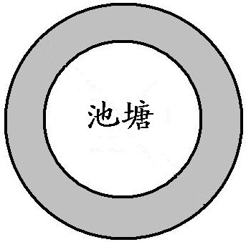
47、下图池塘的周长251.2米，池塘周围（阴影）是一条5米宽的水泥路，在路的外侧围一圈栏杆。水泥路的面积是多少？栏杆长多少米？

48、一捆铁丝500圈，每圈直径40 厘米。这捆铁丝长多少米？

49、一个圆形喷水池的周长62.8米，在离水池边2米的外面围上栏杆。栏杆长多少米？

- 两个圆半径的和12厘米，一个圆直径10厘米，另一个圆的面积多少？

51、一个圆形花池，直径4.2米，它的周长和面积各多少？

52、一个圆形牛栏的半径12米，需要多少米铁丝才能把牛栏围上5圈？（接头忽略不计）

53、一种压路机的前轮直径1.5米，宽2米。如果每分钟滚动5圈，它每分钟前进多少米？每分钟压路面多少平方米？

54、学校圆形大钟的时针长80厘米，它的针尖转动一周走过的路程是多少米？

55、一辆自行车轮胎的外直径70厘米，如果每分钟转100圈，通过一座1100米的大桥需要多少分钟？（保留整数）

56、杂技演员表演独轮车走钢丝，车轮直径40厘米。要骑过31.4米长的钢丝，车轮要滚动多少周？

57、一只挂钟的分针长1.5米，经过45分钟后，分针针尖走过的路程是多少？

58、一根25.12米的绳子，用它围成的正方形面积大，还是围成圆的面积大？大多少？

59、用64米长的篱笆围成一个圆形苗圃，篱笆接头处用去1.2米。苗圃的面积多少？

60、一个环形花坛的外直径200米，内半径80米。环形花坛的面积多少平方米？

61、一辆自行车轮胎的外直径70厘米，如果每分钟转100圈，通过一座1099米的大桥需要多少分钟？

62、一个直角三角形的面积12平方厘米，一条直角边3厘米，以另一条直角边为直径所画的圆的面积是多少？

63、一根绳子用去$\frac{1}{5}$，正好用去6.28米。剩下的绳子围成一个圆，圆的面积多少？

64、一个圆形粮仓，底面半径4米，这个粮仓的占地面积是多少平方米？

65、做一个直径1.2米的圆桌面，至少需要多少平方米的木板？如果每平方米木板价格100元，做这个圆桌面至少需要多少元？（得数保留一位小数）

- 一个圆形花坛，直径10米，其中$\frac{1}{3}$的面积种菊花，$\frac{1}{5}$的面积种牡丹。菊花与牡丹占
面积的比是多少？

67、将一个半径5厘米的圆形铁片，加工成半径为4厘米的圆形铁片零件，铁片的面积减少了多少平方厘米？

求各图的周长和面积：（单位：米）
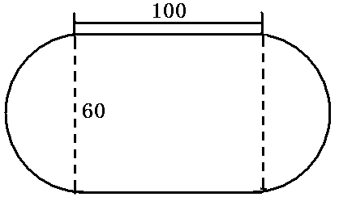
1、

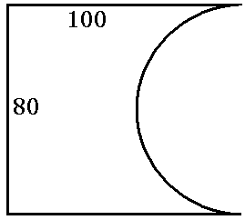
2、

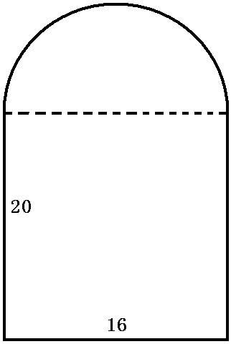
3、

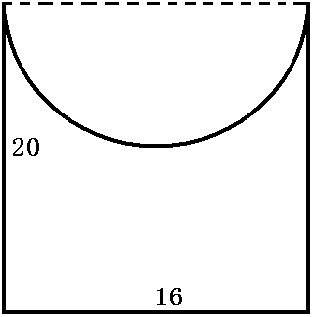
4、

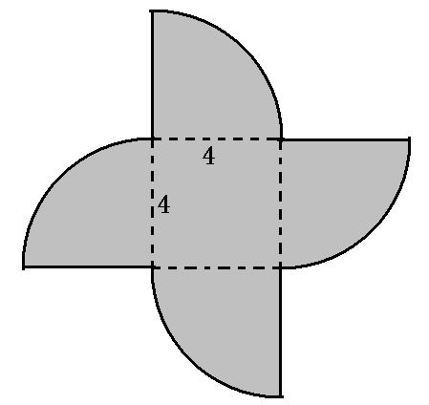
5、

求阴影部分面积（单位：厘米）
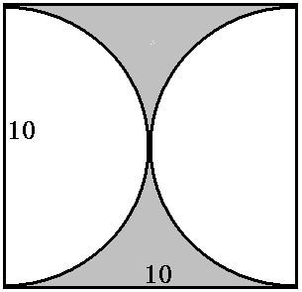
1、

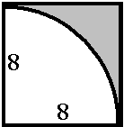
2、

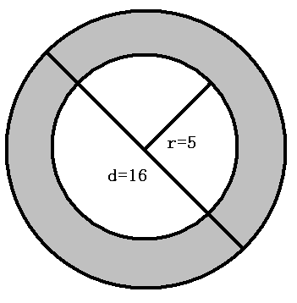
3、

4、

1

3

5、

———8———-

6、

5 5

7、

| ← 15厘米 →|

- 图中圆与长方形面积相等，长方形长6.28米。阴影部分面积多少平方米？

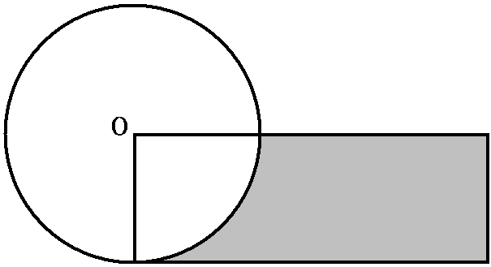

- 如下图示，AB＝4厘米，求阴影部分的面积。

A O B

操作题：
1、在方框内画一个周长12.56厘米的圆；
2、在所画圆中，画两条相互垂直的直径；
3、依次连接这两条直径的四个端点，得到一个正方形。
4、这个正方形的面积是（ ）平方厘米。

